Лабораторная работа №4.
Регистр сведений

Цель работы – получить навыки работы с регистром сведений.

Задачи:
– изучить краткую теорию к лабораторной работе;
– использовать регистр сведений в качестве основного источника данных при работе с документами;
– познакомиться с работой конструктора движений регистра.

1. КРАТКАЯ ТЕОРИЯ

Регистры сведений - это прикладные объекты конфигурации. Они позволяют хранить в прикладном решении произвольные данные в разрезе нескольких измерений. Например, в регистре сведений можно хранить курсы валют в разрезе валют, или цены предприятия в разрезе номенклатуры и типа цен. Например, если мы хотим хранить информацию о ценах конкурентов на продаваемые нами товары, то собранная информация о ценах разворачивается по товарам и конкурентам. А если мы хотим отслеживать динамику изменений цен, и будем заносить их периодически, то хранимая информация разворачивается также и во времени.
Регистр сведений, фактически, представляет собой массив данных, необходимый, чтобы реализовать функцию, которая может выдать необходимую информацию по определенному набору аргументов. Аргументы функции называются измерениями, а результат функции - ресурсами. В приведенном выше примере регистр "ЦеныКонкурентов" будет содержать измерения "Конкурент" и "Товар", и ресурс "Цена". Ресурсов может быть больше чем один: например, можно хранить оптовую и розничную цены
Измерения регистра описывают разрезы, в которых хранится информация, а ресурсы регистра непосредственно содержат хранимую информацию. Информация в регистре сведений хранится в виде записей, каждая из которых содержит значения измерений и соответствующие им значения ресурсов.
Для разворота информации во времени используется поле "Период" регистра. Оно не вносится в качестве измерения, а добавляется системой автоматически при создании периодического регистра.
Для периодических регистров сведений система поддерживает такие стандартные операции, как получение наиболее позднего или наиболее раннего значения по определенной комбинации измерений (например, получение последней введенной цены по конкретному товару и конкретному конкуренту), а также получения среза наиболее поздних или ранних значений. Например, могут быть получены все последние введенные цены по различным товарам и конкурентам.
Если регистр не периодический, то поле "Период" для него не создается. В приведенном примере регистр "ЦеныКонкурентов" может быть непериодическим, если мы не хотим хранить историю изменения цен, а хотим иметь только актуальные цены. Тогда функция регистра сможет ответить на вопрос "какая сейчас цена у такого-то конкурента на такой-то товар", но не сможет ответить на вопрос "какая была цена у такого-то конкурента на такой-то товар в начале года".
Из описанных принципов работы регистра сведений вытекает то, что в системе может быть только одна запись с определенным набором и периодом измерений.
Действительно, по одному товару и по одному конкуренту может быть только одна цена. Если по какой-либо причине мы можем получить несколько цен и хотим занести эту информацию в базу данных, то нам нужно создать еще одно измерение для хранения того значения, по которому эти цены могут различаться. Например, можно завести измерение «ИсточникИнформации» или «Вид цен». Тогда можно будет вводить цены конкурентов в разрезе нескольких измерений.
Уникальность записей по набору измерений принципиально отличает регистры сведений от регистров накоплений, которые позволяют вводить несколько записей с одинаковым значением измерений и периодом.
Строки регистра сведений, содержащие информацию о значениях ресурсов для определенных значений измерений и конкретного периода, называются записями.
Записи в регистр сведений можно вносить двумя способами: вручную или документами. Эти два варианта влияют на способ внесения информации, а не на основную логику работы регистра.
Документ, которым вносится запись в регистр сведений, называется регистратором.
Регистры, записываемые независимо, могут свободно редактироваться вручную или средствами встроенного языка. При этом если измерение такого регистра назначено как "ведущее" и значением измерения является ссылка на объект базы данных, то будет считаться, что запись регистра имеет смысл, только пока существует этот объект.
Например, если назначить ведущим измерение "Конкурент", то считается, что запись имеет смысл только как информация по данному конкуренту. Соответственно, при удалении конкурента записи по нему будут удалены автоматически.
Если регистр записывается регистратором, то это значит, что записи будут жестко подчинены регистраторам - документам. Обычно это значит, что записи будут порождаться при проведении документов. Соответственно, при удалении документа записи будут удаляться автоматически. В отличие от ведущих измерений, регистратор может быть только один.
Для выполнения типовых операций в запросе к регистру сведений создаются две виртуальные таблицы (самих таблиц в базе не существует) СрезПервых и СрезПоследних, представляющие собой таблицы значений.
Таблица СрезПервых предназначена для получения наиболее ранних записей регистра сведений на указанную дату (включительно). Включает только активные записи. По каждой комбинации измерений будет найдена наиболее ранняя запись, но не более ранняя, чем указанная дата.

// Получение всех наиболее ранних записей
// регистра сведений
ВЫБРАТЬ * ИЗ РегистрСведений.КурсВал.СрезПервых()

// Получение всех наиболее ранних записей регистра // сведений на указанную дату и по указанной валюте

ВЫБРАТЬ * ИЗ РегистрСведений.КурсВал.СрезПервых
(&ПараметрДата,Валюта = &ПараметрВалюта)

Таблица СрезПоследних предназначена для получения наиболее поздних записей регистра сведений на указанную дату (включительно). Включает только активные записи. По каждой комбинации измерений будет найдена наиболее поздняя запись, но не более поздняя, чем указанная дата.
// Получение всех наиболее поздних записей
// регистра сведений

ВЫБРАТЬ * ИЗ РегистрСведений.КурсыВалют.СрезПоследних()

// Получение всех наиболее поздних записей регистра сведений на
// указанную дату и по указанной валюте

ВЫБРАТЬ * ИЗ РегистрСведений.КурсыВалют.СрезПоследних (&ПараметрДата, Валюта = &ПараметрВалюта)

В программных модулях для общих действий над регистром сведений (поиск, выбор и создание записей регистра) служит объект РегистрСведенийМенеджер.<Имя регистра сведений>. Для чтения, записи и удаления отдельных записей регистра сведений, не управляемого регистраторами, служит объект РегистрСведенийМенеджерЗаписи.<Имя регистра сведений>. Для считывания и занесения набора записей в базу данных по определенному условию отбора служит объект РегистрСведенийНаборЗаписей.<Имя регистра сведений>. Для динамического обхода записей регистра служит объект РегистрСведенийВыборка.<Имя регистра сведений>.

2. ЗАДАНИЕ ДЛЯ САМОСТОЯТЕЛЬНОЙ РАБОТЫ

- Создать регистр сведений «ЦеныПоставщиков» («ЗакупочныеЦены») и Процедуру «Обработка проведения», записывающую в созданный регистр информацию.
- Усовершенствовать документ «Поступление товаров», добавив в него функцию подстановки закупочной цены, которая будет браться из созданного регистра.
- Усовершенствовать документ «Продажа товаров», добавив в него функцию расчета отпускной цены.
- Выполнить дополнительное задание.
5. Результаты выполненной работы показать преподавателю.

3. АЛГОРИТМ ВЫПОЛНЕНИЯ ЗАДАНИЯ
1. Создать регистр сведений «ЦеныПоставщиков» («ЗакупочныеЦены») и Процедуру «Обработка проведения», записывающую в созданный регистр информацию.

Пришло время разобраться с используемыми ценами. Наша организация закупает товар по ценам поставщиков, устанавливает наценку и продает уже по отпускной цене, т.е. Цена поставщика + Наценка. Для того, чтобы реализовать это предлагается хранить цены поставщиков в соответствующем регистре сведений. Документ «Поступление товаров» («Закупка товара») одновременно будет и заполнять регистр данными и черпать из него необходимую информацию.
Создадим регистр сведений «ЦеныПоставщиков» («ЗакупочныеЦены») (Периодичность: По позиции регистратора, Режим записи: Подчинение регистратору). Добавляем регистр в подсистему Закупки.
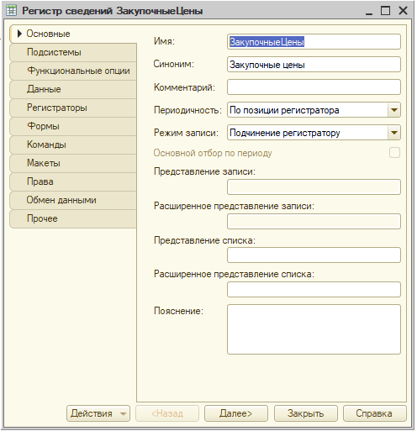
Измерения регистра:
Контрагент (тип <СправочникСсылка.Контрагенты>);
Номенклатура (тип <СправочникСсылка.Номенклатура>).
Ресурс: Цена (тип <Число>, длина – 10, точность – 2 знака после запятой).
В качестве регистратора на соответствующей вкладке выбираем документ «Поступление товаров» («Закупка товара»).

Штатным режимом записи данных в такой регистр является запись при проведении документа (настраивается в обработчике события документа «Обработка проведения»). Воспользуемся возможностью создания этого обработчика с помощью конструктора.
Откроем настройки объекта конфигурации «Документ.Поступление товаров» («Документ.ЗакупкаТовара»). На закладке «Движения» удостоверимся, что свойство «Проведение» установлено в значение «Разрешить». Далее нажимаем Конструктор движения.

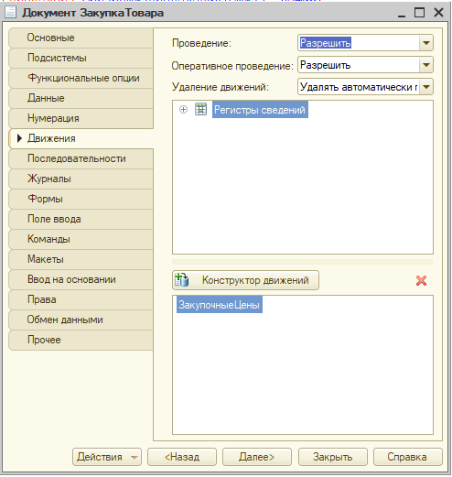
Рисунок 1 – Закладка «Движение» объекта Документ.ПоступлениеТоваров (Документ.ЗакупкаТовара)
Далее устанавливаем настройки конструктора, как показано на рисунке 2. В результате работы конструктора получится код следующего вида:

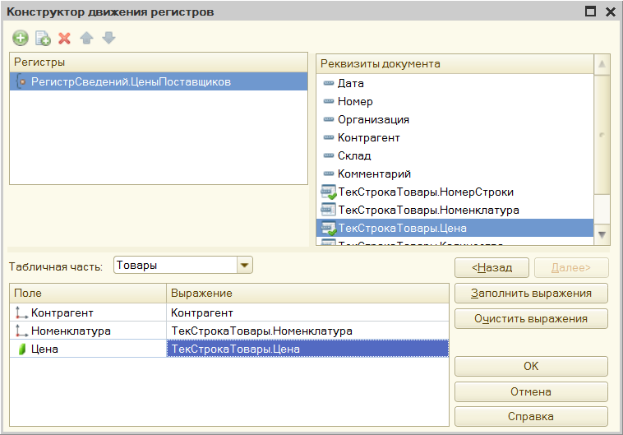
Рисунок 2 – Конструктор Движения регистров

Процедура ОбработкаПроведения(Отказ, Режим)

// регистр ЦеныПоставщиков («Закупочные цены»)
Движения.ЦеныПоставщиков.Записывать = Истина;
Для Каждого ТекСтрокаТовары Из Товары Цикл
Движение = Движения.ЦеныПоставщиков.Добавить(); (..ЗакупочныеЦены..)
Движение.Период = Дата;
Движение.Контрагент = Контрагент;
Движение.Номенклатура = ТекСтрокаТовары.Номенклатура;
Движение.Цена = ТекСтрокаТовары.Цена;
КонецЦикла;

КонецПроцедуры

ОБРАТИТЕ ВНИМАНИЕ В КАКОМ МОДУЛЕ ПРОПИСАЛСЯ КОД!!!

ЗАМЕЧАНИЕ. Бывают ситуации, когда необходимо снова воспользоваться Конструктором движений, например, при изменении количества полей и т. д. Однако, повторное использование удалит существующую процедуру ОбработкаПроведения(), если в ней были внесенные вручную команды. Чтобы этого не произошло можно, например, временно переименовать существующую процедуру (ОбработкаПроведения1()) в модуле документа, затем воспользоваться конструктором для получения новых команд, отредактировать процедуру, удалить ненужное.

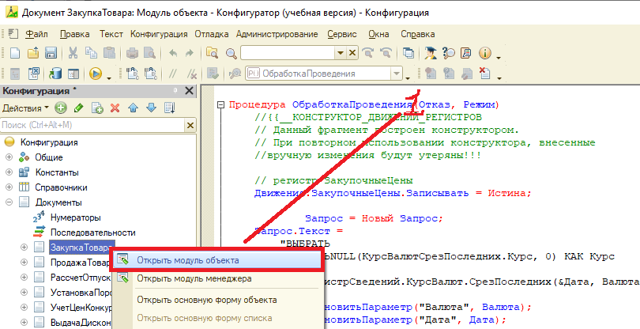

Проверьте как работает движение регистра документом «Поступление товара» («Закупка товара»).

ЗАМЕЧАНИЕ. Чтобы просмотреть движения регистра документом нужно после проведения нужного документа в режиме 1С:Предприятие выбрать в верхнем меню пункт Сервис и настройки, подпункт Функции для технического специалиста.

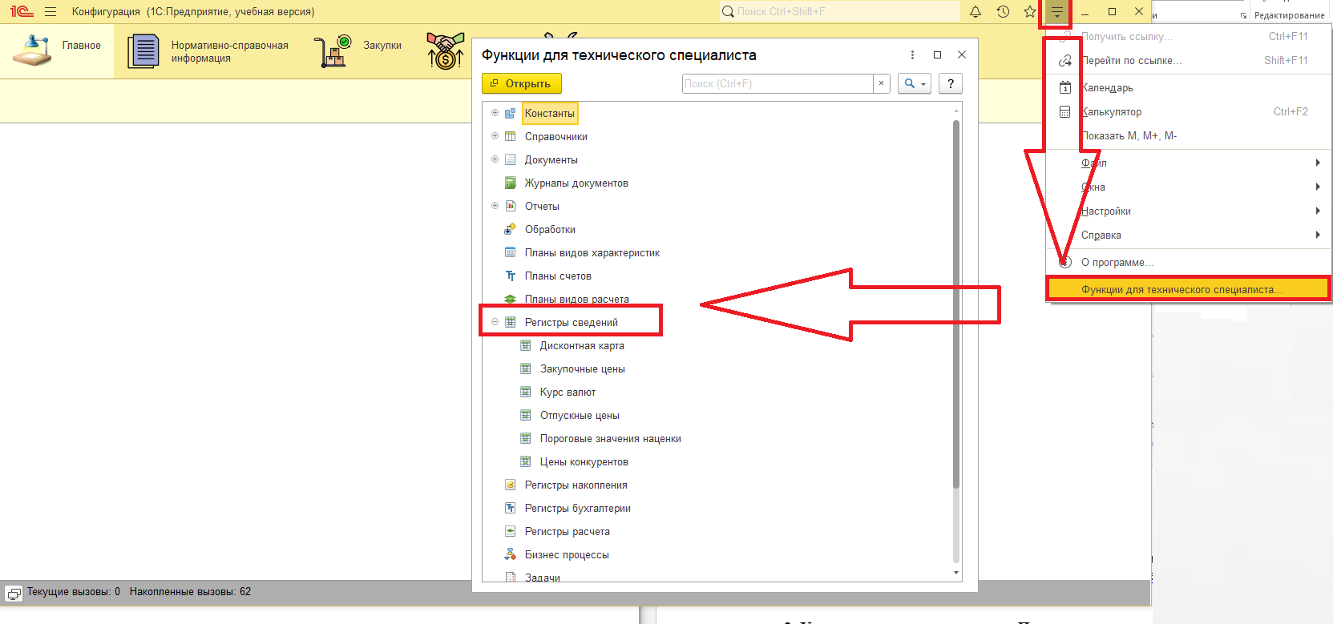
2. Усовершенствовать документ «Поступление товаров» («Закупка товара»), добавив в него функцию подстановки закупочной цены, которая будет браться из созданного регистра

Во-первых, необходимо отметить, что в документ «Поступление товаров» («Закупка товара») должна подставляться актуальная цена на товар. Поэтому для решения поставленной задачи удобнее всего использовать регистр сведений и его метод СрезПоследних(), который выбирает наиболее позднюю запись из регистра.
Во-вторых, необходимо помнить, что сведения о цене, хранящиеся в регистре находятся в базе данных и, соответственно, потребуется функция, исполняемая на сервере и инициируемая на клиенте.
В-третьих, надо помнить о бизнес-логике. Цена должна выводится на форму при изменении поля Номенклатура. Соответственно, находим в модуле формы документа ранее созданную процедуру, отвечающую за событие «Изменение поля Номенклатура» и добавляем в нее строчку:

Стр.Цена=ПолучитьЗакупочнуюЦену(Стр.Номенклатура);
Эта строчка кода выполняется на клиенте и инициирует выполнение функции на сервере.
Далее добавляем функцию, исполняемую на сервере. Функция должна возвращать значение закупочной цены, а в том случае, если в регистре отсутствуют сведения – значение «0».
Запустив конструктор запроса с обработкой результате в создаваемой серверной функции указываем в качестве источника информации Регистр сведений – ЦеныПоставщиков.СрезПоследних (ЗакупочныеЦены.СрезПоследних).

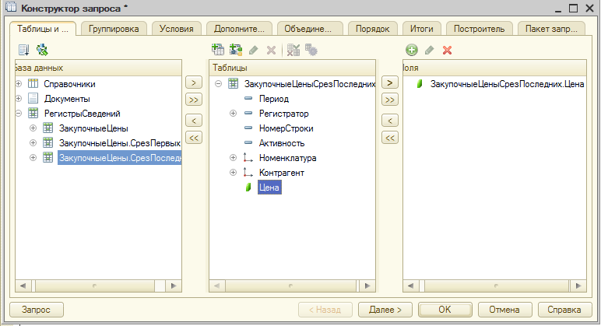
Рисунок 3 – Указание источника данных
Нажимаем на кнопку Параметры виртуальной таблицы 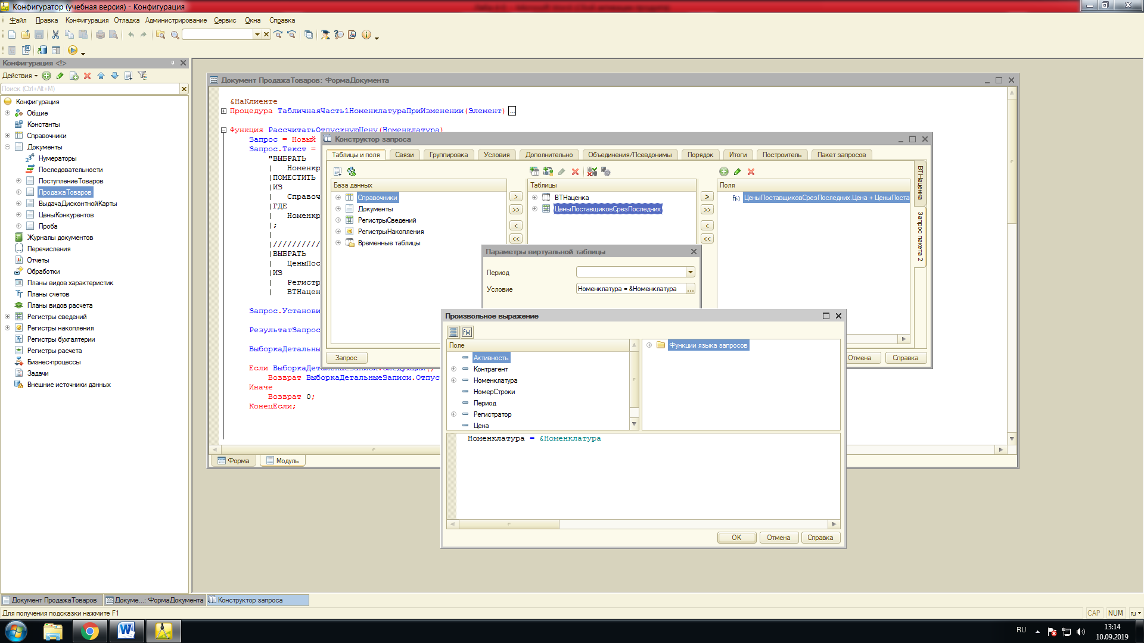

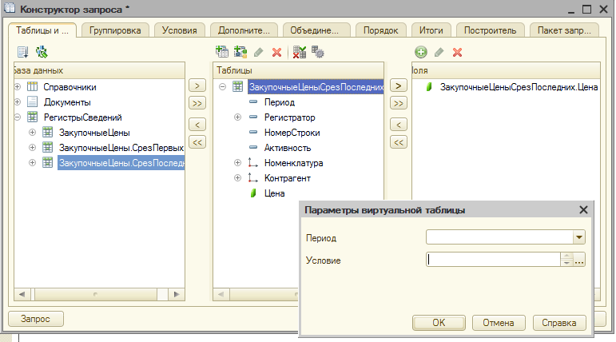

Рисунок 4 – Задание условия для запроса
Поле Период оставляем пустым
в поле Условие пишем следующий код:
Номеклатура = &Номеклатура
И Контрагент = &Контрагент

Проверяем на Null поле Цена
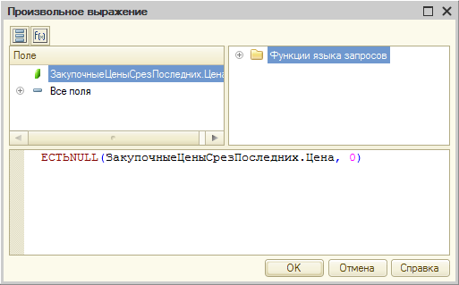

Меняем псевдоним поля снова на Цена
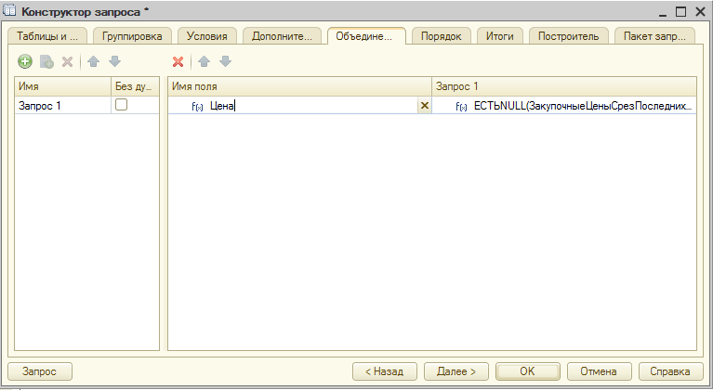
И нажимаем «Ок»

Добавляем в полученный код установку еще одного параметра, учитывая, что закупочные цены на одну и ту же номенклатуру могут быть разными у разных поставщиков (контрагентов), а данные о контрагенте доступны из контекста формы на сервере и принудительная передача параметра не обязательна:

Запрос.УстановитьПараметр("Контрагент", Объект.Контрагент);

Также, поскольку результатом выборки будет одна цена, то обработку в цикле заменяем на конструкцию Если Иначе, реализуя, в том числе, вывод сообщения в случае, если товар еще ни разу не закупался от данного поставщика, то цена на него не установлена (т. е. в регистре нет соответствующей записи):

Если Выборка.Следующий() и Выборка.Цена > 0 Тогда
Возврат Выборка.Цена
Иначе
Сообщить ("Не установлена цена на данный товар");

КонецЕсли;

В результате получаем текст запроса, приведенный ниже:
&НаСервере
Функция ПолучитьЦену(Номенклатура)

Запрос = Новый Запрос;
Запрос.Текст =
"ВЫБРАТЬ
| ЕСТЬNULL(ЗакупочныеЦеныСрезПоследних.Цена, 0) КАК Цена
|ИЗ
| РегистрСведений.ЗакупочныеЦены.СрезПоследних(
| ,
| Номенклатура = &Номенклатура
| И Контрагент = &Контрагент) КАК ЗакупочныеЦеныСрезПоследних";

Запрос.УстановитьПараметр("Контрагент", Объект.Контрагент);
Запрос.УстановитьПараметр("Номенклатура", Номенклатура);

РезультатЗапроса = Запрос.Выполнить();

Выборка = РезультатЗапроса.Выбрать();

Если Выборка.Следующий() и Выборка.Цена > 0 Тогда
Возврат Выборка.Цена
Иначе
Сообщить ("Для "+Номенклатура+" не установлена цена");
КонецЕсли;

КонецФункции
Проверяем выполненную работу!!!

3. Усовершенствовать документ «Продажа товаров» («Продажа товара»), добавив в него функцию расчета отпускной цены.

Итак, отпускная цена рассчитывается как закупочная цена + наценка. Наценка отражает некоторую норму прибыльности организации в процентном соотношении и является условно постоянной величиной. При этом для каждого товара наценка может быть разной. Соответственно, делаем вывод, что значение наценки удобнее всего хранить в справочнике «Номенклатура».
Кроме того, следует заметить, что реквизит «Цена», который содержится в справочнике Номенклатура более нам не нужен (ведь отпускная цена теперь будет рассчитываться в документе «Продажа товаров», а закупочная цена хранится в соответствующем регистре). Следовательно, реквизит Цена можно удалить из справочника или заменить его на наценку, или просто добавить новый реквизит Наценка:
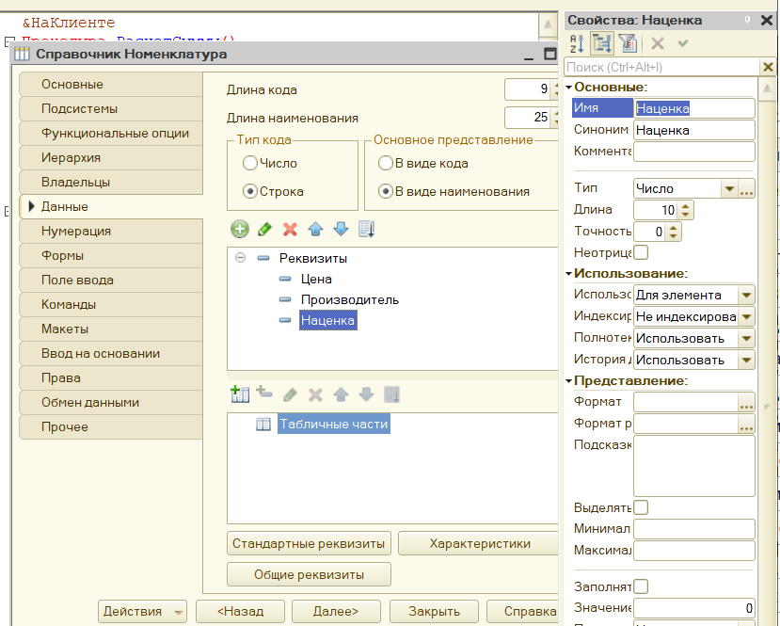

Рисунок 5 – Добавление объекта информационной базы

Теперь переходим к реализации решения. Бизнес-логика процесса такова, что при изменении поля Номенклатура должна быть рассчитана отпускная цена. Для расчета отпускной цены, нам необходимо извлечь из базы закупочную цену и наценку на выбранный товар.
Для инициации функций получения значений в соответствующей процедуре на клиенте добавляем следующие строчки:

ЗакупочнаяЦена=ПолучитьЗакупочнуюЦену(Стр.Номенклатура);
Наценка=ПолучитьНаценку(Стр.Номенклатура);

Далее создаем на сервере соответствующие функции.

Ниже приведен текст запроса возвращающий значение Закупочной цены, выбираемой из регистра «Закупочные цены» с использованием метода СрезПоследних() и передачей параметра Номенклатура:

аСервере
Функция ПолучитьЗакупочнуюЦену(Номенклатура)
Запрос = Новый Запрос;
Запрос.Текст =
"ВЫБРАТЬ
| ЦеныПоставщиковСрезПоследних.Цена
|ИЗ
| РегистрСведений.ЦеныПоставщиков.СрезПоследних КАК ЦеныПоставщиковСрезПоследних
|ГДЕ
| ЦеныПоставщиковСрезПоследних.Номенклатура = &Номенклатура";

Запрос.УстановитьПараметр("Номенклатура", Номенклатура);

РезультатЗапроса = Запрос.Выполнить();

ВыборкаДетальныеЗаписи = РезультатЗапроса.Выбрать();

Если ВыборкаДетальныеЗаписи.Следующий() Тогда
Возврат ВыборкаДетальныеЗаписи.Цена
КонецЕсли;
Возврат 0;
КонецФункции

Ниже приведен текст запроса, возвращающий значение Наценки, выбираемой из справочника Номенклатура:

&НаСервере
Функция ПолучитьНаценку(Номенклатура)

Запрос = Новый Запрос;
Запрос.Текст =
"ВЫБРАТЬ
| Номенкратура.Наценка
|ИЗ
| Справочник.Номенклатура КАК Номенклатура
|ГДЕ
| Номенклатура.Ссылка = &Номенклатура";

Запрос.УстановитьПараметр("Номенклатура", Номенклатура);

РезультатЗапроса = Запрос.Выполнить();

ВыборкаДетальныеЗаписи = РезультатЗапроса.Выбрать();

Если ВыборкаДетальныеЗаписи.Следующий() Тогда
Возврат ВыборкаДетальныеЗаписи.Наценка
КонецЕсли;
Возврат 0;
КонецФункции

Обратите внимание, что передаваемый параметр должен соответствовать объекту Номенкратура.Ссылка:

Номенклатура.Ссылка = &Номенклатура

Осталось дописать процедуру на клиенте, которая рассчитывает отпускную цену:

Стр.Цена=ЗакупочнаяЦена+(ЗакупочнаяЦена*Наценка/100);

Задача выполнена!!!!!

Задание. Заполните новые реквизиты справочника Номенклатура (наценка в процентах: 30, 40 и т. д.) и перепроведите все созданные документы, чтобы в базе данных отобразилась актуальная информация.

Да, закупочная цена теперь рассчитывается и автоматически выводится на форму документа. Вроде бы все хорошо. Но давайте подумаем об эффективности работы системы при такой структуре реализации задачи. Для выполнения одного действия (расчет отпускной цены) система осуществляет два обращения к базе данных (сначала выполняется запрос к справочнику для получения значения «Наценки», а потом к регистру за получением значения закупочной цены), а потом еще рассчитывает значение отпускной цены. С точки зрения быстродействия системы это неэффективно.
Для минимизации количеств обращения к базе данных система предусматривает пакетные запросы. Используя механизм пакетных запросов, можно обращаться к разным объектам, задавать для них разные условия отбора, соединять или объединять результаты выборки за один сеанс, но разными пакетами.
Давайте усовершенствуем нашу реализацию расчета отпускной цены. Расчет будет произведен в течении выполнения одного запроса и возвращать на форму документа рассчитанное значение.
Соответственно, вызов функций получения наценки и закупочной цены мы комментируем или удаляем. Затем прописываем вызов новой функции для расчета отпускной цены:
Стр.Цена= РасчетОтпускнойЦены(Стр.Номенклатура);
Как видно, в качестве параметра для вызываемой функции мы передаем ссылку на номенклатуру, для которой будет произведен расчет.

Затем создаем серверную функцию РасчетОтпускнойЦены и через контекстное меню запускаем конструктор запроса с обработкой результата.
Первым пакетом мы получим закупочную цену на товар, значение которой хранится в соответствующем регистре «Закупочные цены» Соответственно, добавляем эту таблицу в запрос:
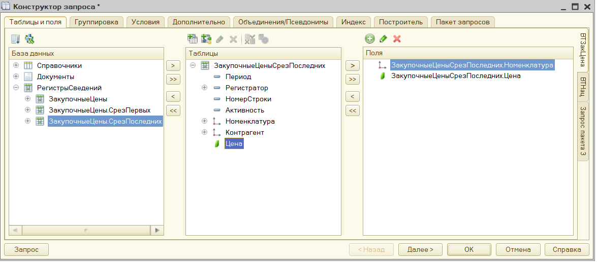
Рисунок 6 – Добавление таблицы в запрос

Далее необходимо установить условия отбора. Так как мы используем виртуальную таблицу, то условия отбора устанавливаем в параметрах виртуальной таблицы. Для этого нажимаем на кнопку
Далее нажимаем кнопку задания Условия для виртуальной таблицы.
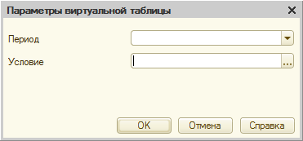

А в появившемся окне «Произвольное выражение» задаем условие: Номенклатура = &Номенклатура.
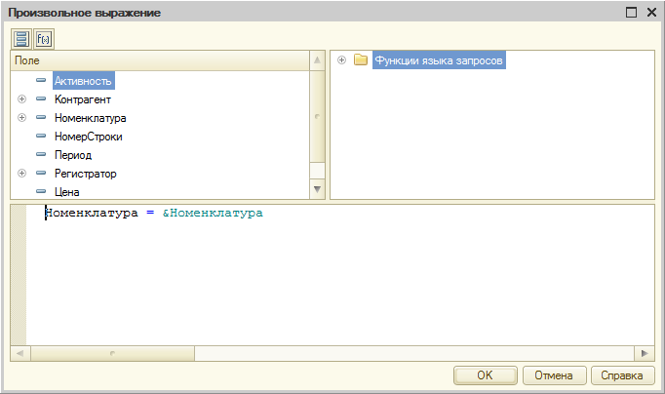

В итоге получим:
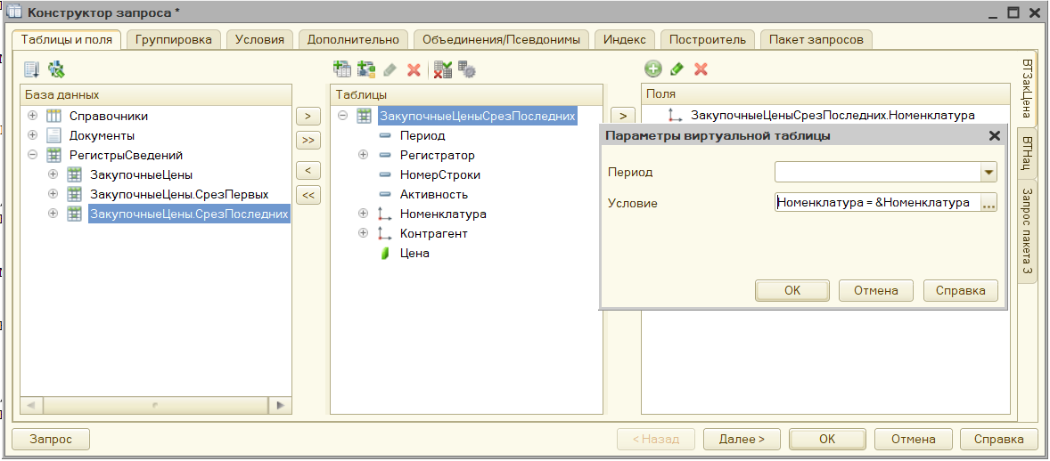

Проверяем на Null поле Цена
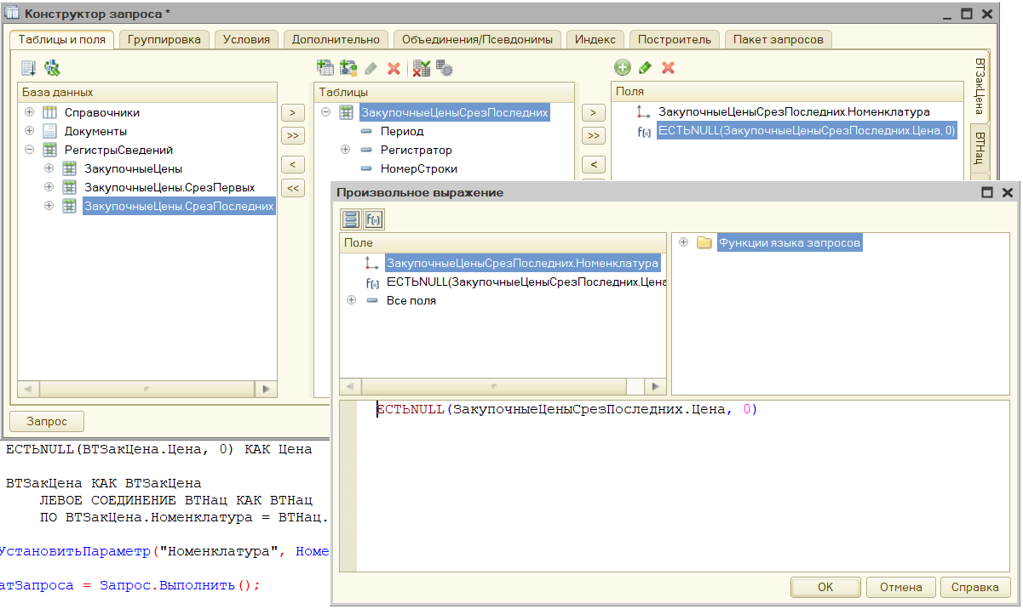

И не забываем изменить псевдоним поля на Цена на вкладке «Объединения/Псевдонимы».
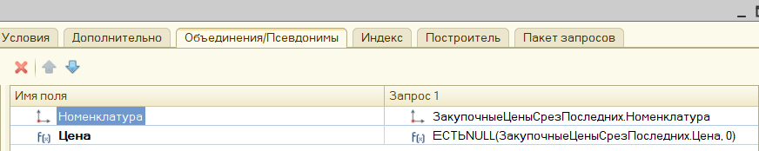

На вкладке «Группировка» выбираем поле группировки, суммируемое поле и функцию.
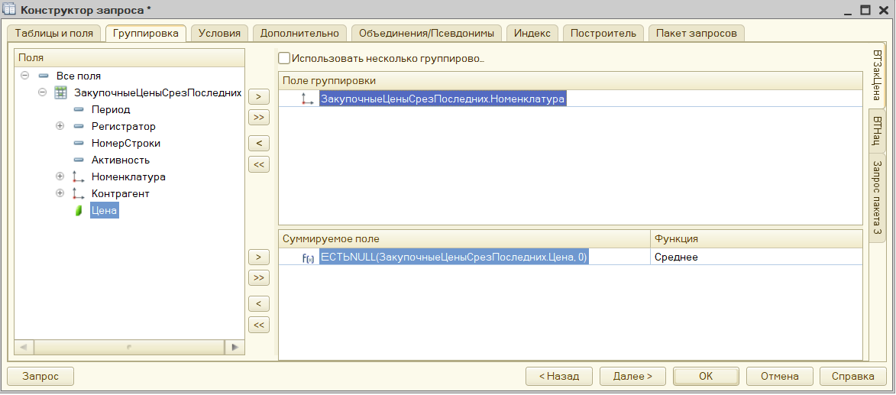

Для того, чтобы в других пакетах иметь доступ к результатам выборки первого пакета, необходимо поместить полученную выборку во временную таблицу. Для этого переходим на вкладку «Дополнительно», выбираем опцию «Создание временной таблицы» и задаем ее название.

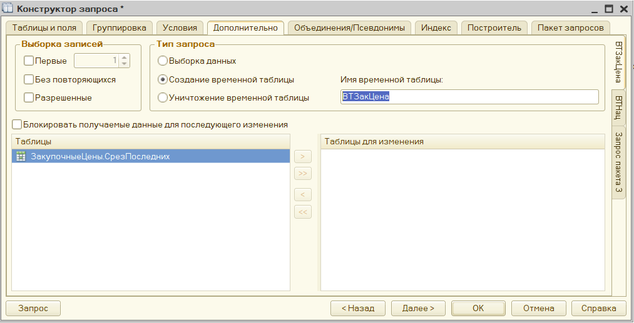
Рисунок 8 – Создание временной таблицы

Для формирования второго пакета запроса, переходим на вкладку «Пакет запросов» и добавляем новый пакет:

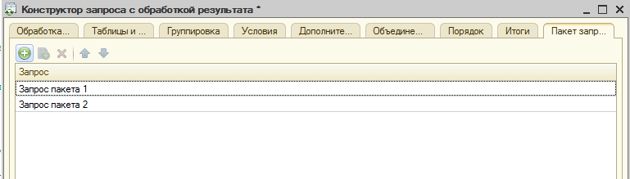
Рисунок 9 – Создание нового пакета в запросе

При добавлении нового пакета, конструктор автоматически переходит на вкладку «Таблицы и поля», а в правой части окна добавляется закладки для каждого пакета.
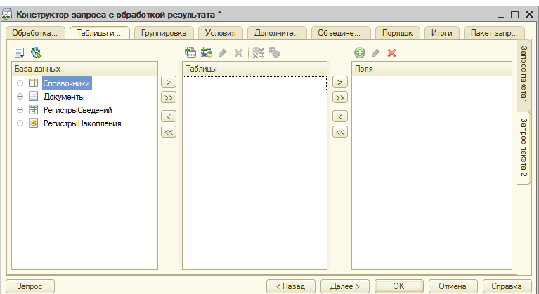
Рисунок 10 – Вкладка «Таблицы и поля» второго пакета запроса

Во втором пакете, нам необходимо получить значение наценки.
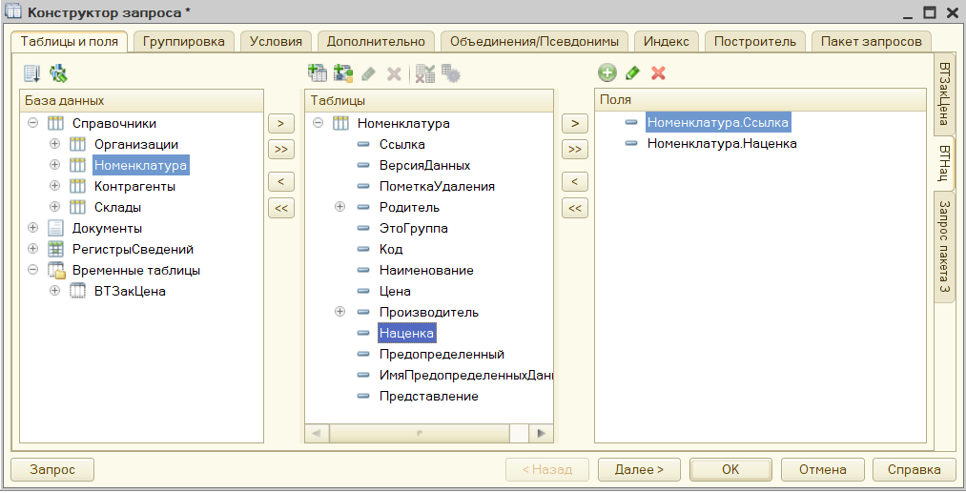
Рисунок 11 – Добавление таблицы и полей во второй пакет запроса

Для того, чтобы результат выборки получил наценку только для конкретного товара, переходит на вкладку «Условия» конструктора запроса и задаем условие, используя параметр, который мы передали в функцию:

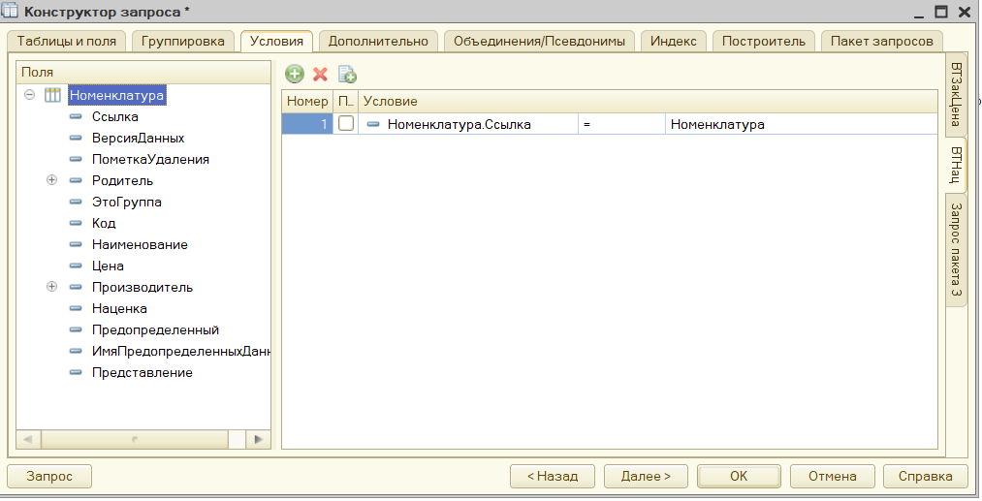

Проверяем поле Наценка на Null и не забываем изменить псевдоним поля на Наценка
Помещаем полученную выборку во временную таблицу «ВТНац».
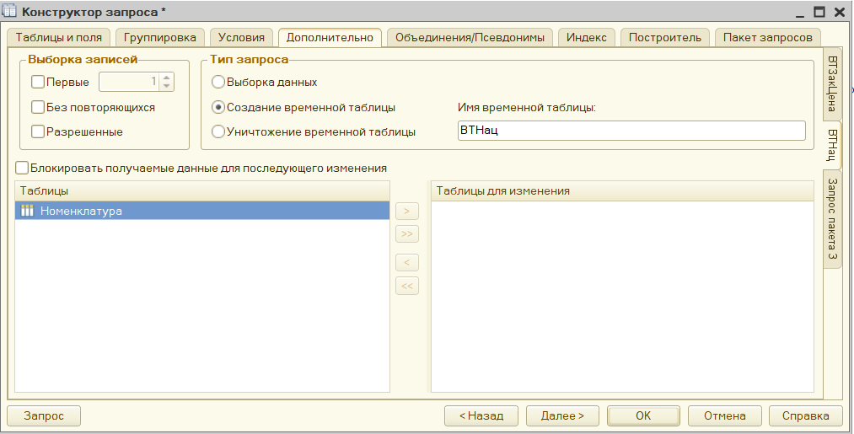

Далее создаем третий пакет запроса, куда добавляем созданные ранее временные таблицы «ВТЗакЦена» и «ВТНац». Сразу проверяем поля Наценка и Цена на Null и снова меняем псевдонимы на вкладке «Объединения/Псевдонимы».

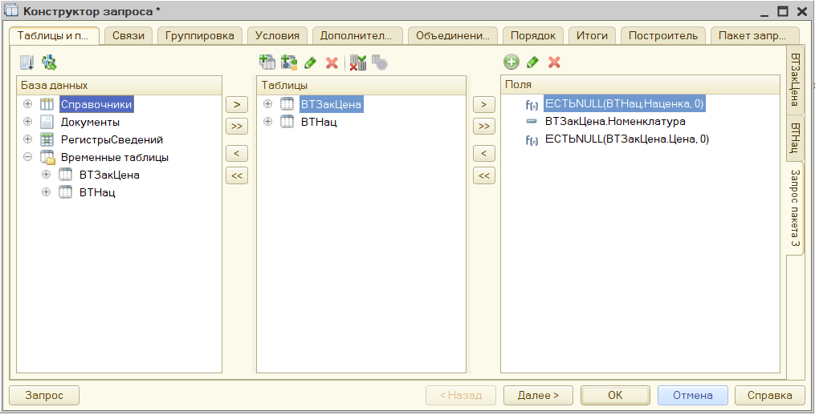

На вкладке «Связи» добавляем таблицы и устанавливаем левое соединение.
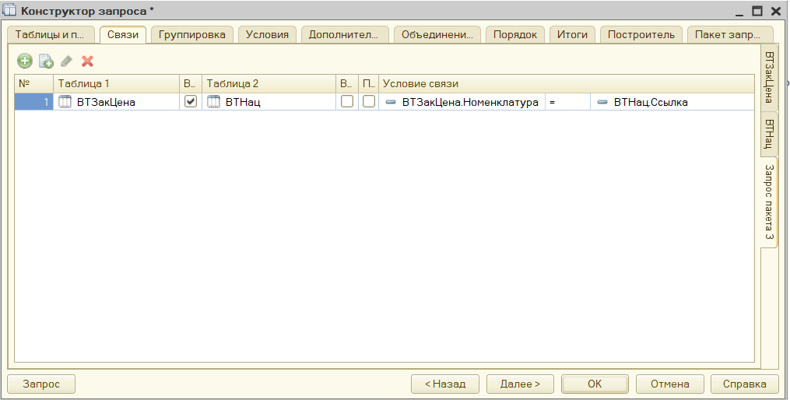

Запрос готов.
Дописываем обработчик обхода получаемых детальных записей, учитывая, что отпускная цена рассчитывается, как цена + цена*наценка/100, и получаем следующий текст функции:
&НаСервере
Функция РасчетОтпускнойЦены (Номенклатура)

Запрос = Новый Запрос;
Запрос.Текст =
"ВЫБРАТЬ
| ЗакупочныеЦеныСрезПоследних.Номенклатура,
| СРЕДНЕЕ(ЕСТЬNULL(ЗакупочныеЦеныСрезПоследних.Цена, 0)) КАК Цена
|ПОМЕСТИТЬ ВТЗакЦена
|ИЗ
| РегистрСведений.ЗакупочныеЦены.СрезПоследних(, Номенклатура = &Номенклатура) КАК ЗакупочныеЦеныСрезПоследних
|
|СГРУППИРОВАТЬ ПО
| ЗакупочныеЦеныСрезПоследних.Номенклатура
|;
|
|////////////////////////////////////////////////////////////////////////////////
|ВЫБРАТЬ
| Номенклатура.Ссылка,
| ЕСТЬNULL(Номенклатура.Наценка, 0) КАК Наценка
|ПОМЕСТИТЬ ВТНац
|ИЗ
| Справочник.Номенклатура КАК Номенклатура
|ГДЕ
| Номенклатура.Ссылка = &Номенклатура
|;
|
|////////////////////////////////////////////////////////////////////////////////
|ВЫБРАТЬ
| ЕСТЬNULL(ВТНац.Наценка, 0) КАК Наценка,
| ВТЗакЦена.Номенклатура,
| ЕСТЬNULL(ВТЗакЦена.Цена, 0) КАК Цена
|ИЗ
| ВТЗакЦена КАК ВТЗакЦена
| ЛЕВОЕ СОЕДИНЕНИЕ ВТНац КАК ВТНац
| ПО ВТЗакЦена.Номенклатура = ВТНац.Ссылка";

Запрос.УстановитьПараметр("Номенклатура", Номенклатура);

РезультатЗапроса = Запрос.Выполнить();

Выборка = РезультатЗапроса.Выбрать();

Если Выборка.Следующий() Тогда

Если Выборка.Цена > 0 И Выборка.Наценка > 0 Тогда

ОтпускнаяЦена = Выборка.Цена + Выборка.Цена * Выборка.Наценка / 100;
Возврат ОтпускнаяЦена;

ИначеЕсли Выборка.Цена > 0 И Выборка.Наценка = 0 Тогда

Сообщить ("Невозможно рассчитать выпускную цену. Отсутствует наценка");
Возврат 0;

КонецЕсли;
Иначе
Сообщить ("Невозможно рассчитать отпускную цену!!");
Возврат 0;
КонецЕсли;

КонецФункции

